

Avaliação visual, com recurso a drone, do desempenho de edifícios de betão armado após sismos

FLIGHT RESOURCE CENTER

Gebze Technical University



Índice

Table of Contents 1
1. SHORT DESCRIPTION 2
Short Description - Drone-based visual damage inspection of historical structures 2
2. TARGET 2
3. SUBJECT AREA 2
4. TYPE 3
5. DRONE USED 3
6. DURATION 3
7. LEARNING OBJECTIVES 3
8. KEY COMPETENCES DEVELOPED 4
1. Communication and Languages 4
2. Mathematical, Scientific, Technical and Professional Skills 4
3. Digital Competences 4
4. Personal, Social and Professional Competences 4
5. Safety, Quality and Sustainability 4
6. Citizenship and Cultural Competence 4
7. Creativity, Problem-Solving and Entrepreneurship 4
8. Work-Based Learning and Workplace Integration 4
9. Prior Knowledge / Prerequisites 5
10. Lesson/Project Outline 5
Phase 1 – Introduction (Engage & Contextualize) 5
Phase 2 – Exploration (Investigate & Compare) 8
Phase 3 – Application (Hands-On Practice) 10
Phase 4 – Reflection & Consolidation (Present & Connect) 13
11. Assessment Criteria 14
12. Teaching Materials 16
13. External Resources 16
14. References 16

BREVE DESCRIÇÃO

Nesta atividade de formação prática, os alunos avaliam o estado e o desempenho, após o sismo, de um edifício residencial de betão armado, utilizando um drone e analisando as imagens e os vídeos captados durante o voo. Após sismos de forte intensidade, os danos nos edifícios de betão armado ocorrem frequentemente em fachadas, pilares, varandas e coberturas, onde a inspeção a curta distância pode não ser segura devido a elementos instáveis e à queda de detritos. Estas condições tornam frequentemente a inspeção tradicional a partir do solo impraticável ou arriscada.

A tecnologia de drones permite realizar uma inspeção visual segura e sem contacto do edifício a partir de vários ângulos, sem ser necessário aproximar-se de componentes estruturais danificados. Durante a atividade, os alunos aprendem a preparar e operar um drone, planear trajetórias de voo seguras em torno de um edifício urbano, captar material visual adequado e organizar os dados recolhidos. As imagens e os vídeos gravados são analisados, classificados e documentados, constituindo a base de um relatório simples de avaliação dos danos no edifício. Este processo promove o desenvolvimento de competências de observação, documentação e comunicação profissional.

As imagens de alta resolução captadas pelo drone permitem aos alunos examinar detalhadamente diferentes partes do edifício, incluindo fachadas, pilares, varandas e áreas da cobertura. Um dos principais objetivos da atividade consiste em identificar indicadores visíveis de danos, como fissuras, destacamento do betão, danos nos pilares, falhas não estruturais e indícios de movimento estrutural, e registar estas observações de forma clara e sistemática. O exercício também demonstra que é possível realizar uma avaliação eficaz de edifícios após um sismo recorrendo apenas a evidências visuais, sem necessidade de modelação avançada ou de ferramentas de software complexas.

Para além da aprendizagem técnica, a formação coloca uma forte ênfase na segurança, na qualidade e em práticas de trabalho responsáveis, promovendo também o desenvolvimento de competências digitais, do trabalho em equipa, da responsabilidade e da tomada de decisões autónoma. A atividade apresenta aos alunos o papel da tecnologia de drones na avaliação de edifícios após catástrofes, salientando a forma como uma documentação visual rápida e segura contribui para uma tomada de decisões informada, para a definição de prioridades relativamente aos danos e para uma coordenação eficaz nos processos de emergência e recuperação. Ao simular condições reais de inspeção após um sismo, a formação prepara os alunos para a prática profissional e reforça a sua capacidade para contribuírem para atividades de avaliação e resposta relativas a edifícios após catástrofes, de forma prática, acessível e responsável.

PÚBLICO-ALVO
- 15
- 16
- 17
- 18
- Mais de 18

ÁREA DISCIPLINAR
- Agricultura
- Resposta a catástrofes
- Construção
- Gestão da água
- Proteção ambiental
- Outro

TIPO
- Plano de aula
- Projeto

DRONE UTILIZADO
- Drone personalizado
- Drone comercial (DJI)

DURAÇÃO
- 1 aula x 45 minutos
- 1 x aula de 60 minutos
- 1 x bloco de 90 minutos
- 2 x aulas de 45 minutos
- 2 x aulas de 60 minutos
- Sessão dupla (2 × 60 minutos) e trabalho de casa opcional baseado em projeto.

OBJETIVOS DE APRENDIZAGEM
O1: No final da atividade, os alunos serão capazes de utilizar um drone em segurança para inspecionar visualmente um edifício de betão armado danificado por um sismo, incluindo o planeamento básico do voo e a captação de imagens em torno das fachadas e coberturas.
O2: Os alunos serão capazes de identificar e descrever indicadores visíveis comuns de danos em edifícios de betão armado após sismos, como fissuras, danos nos pilares, falhas nas fachadas e deslocamentos ao nível da cobertura.
O3: Os alunos serão capazes de analisar imagens captadas por drones para compreender o desempenho global do edifício e reconhecer padrões de danos relacionados com os efeitos de sismos..
O4: Os alunos serão capazes de documentar claramente as observações e trabalhar eficazmente em equipa, seguindo as regras de segurança e as práticas profissionais durante as tarefas de avaliação pós-sismo.

COMPETÊNCIAS-CHAVE DESENVOLVIDAS

1. Comunicação e Línguas
- Competência de literacia (compreensão e produção de textos escritos/orais)
- Comunicação em contextos profissionais
- Competência multilingue

2. Competências Matemáticas, Científicas, Técnicas e Profissionais
- Competência matemática
- Competência científica, tecnológica e de engenharia (STEM)
- Competência numérica aplicada às tarefas profissionais
- Interpretação de informação técnica (manuais, diagramas, normas)
- Competências profissionais/técnicas
- Execução de tarefas práticas

3. Competências Digitais
- Competência digital (literacia digital geral)
- Utilização de ferramentas digitais em contexto de trabalho

4. Competências Pessoais, Sociais e Profissionais
- Competência pessoal, social e de aprender a aprender
- Trabalho em equipa e colaboração
- Autonomia e responsabilidade
- Ética profissional e comportamento profissional
- Adaptabilidade e flexibilidade
- Cooperação com supervisores e colegas

5. Segurança, Qualidade e Sustentabilidade
- Aplicação das normas de saúde e segurança (OHS/SST)
- Procedimentos de qualidade e normas no local de trabalho
- Consciência ambiental e de sustentabilidade

6. Cidadania e Competência Cultural
- Competência de cidadania
- Competência de sensibilidade e expressão culturais

7. Criatividade, Resolução de Problemas e Empreendedorismo
- Resolução de problemas e pensamento crítico
- Competência de empreendedorismo
- Iniciativa e criatividade
- Tomada de decisões em situações reais de trabalho

8. Aprendizagem em Contexto de Trabalho e Integração no Local de Trabalho
- Integração nas rotinas do local de trabalho
- Cumprimento de instruções e procedimentos profissionais
- Utilização de ferramentas, equipamentos e tecnologia

Esta lista de verificação combina as Competências Essenciais da EU para a Aprendizagem ao Longo da Vida com as competências fundamentais esperadas no Ensino e Formação Profissional europeu (VET).

Conhecimentos prévios / Pré-requisitos
Espera-se que os alunos tenham uma compreensão básica da forma como os edifícios residenciais são utilizados e de como podem ser afetados por sismos. Tal inclui uma perceção geral de que uma forte vibração pode provocar danos visíveis, como fissuras, queda de elementos da fachada, varandas danificadas e entradas de edifícios inseguras. Não são necessários conhecimentos estruturais ou de engenharia aprofundados; no entanto, os alunos devem ser capazes de reconhecer sinais comuns de danos através da observação visual.
Os alunos também devem ter uma perceção básica dos riscos relacionados com sismos, como réplicas, componentes instáveis dos edifícios e queda de destroços. É essencial compreender que os edifícios danificados podem representar riscos para a segurança e que não se deve aproximar demasiado deles, a fim de realizar a atividade de forma responsável.
São necessários conhecimentos básicos de segurança, sobretudo no que diz respeito ao trabalho nas imediações de edifícios danificados e à operação de drones em ambientes urbanos. Os alunos devem estar familiarizados com as regras gerais de saúde e segurança, as distâncias de segurança e o comportamento responsável durante a inspeção de áreas afetadas por catástrofes.
Para concluir a tarefa de forma eficaz, os alunos devem possuir competências digitais básicas, incluindo confiança na utilização de uma interface de controlo de drones, no manuseamento de câmaras e na gestão de fotografias e vídeos digitais. É útil ter experiência com software simples para visualizar, organizar e rever material visual, mas não são necessárias ferramentas avançadas de análise nem software de modelação.
Uma vez que a atividade é realizada em grupos, os alunos devem ser capazes de comunicar com clareza, cooperar com os colegas e partilhar responsabilidades. Incentiva-se uma abordagem prática e autónoma à resolução de problemas, bem como a capacidade de refletir sobre as observações, identificar áreas preocupantes nas imagens captadas pelo drone e sugerir ações razoáveis com base em provas visuais.
De um modo geral, os conhecimentos prévios esperados incluem uma perceção geral sobre edifícios residenciais, conhecimentos básicos sobre sismos e segurança, competências digitais, capacidades de trabalho em equipa e de comunicação, bem como capacidade de observação, pensamento crítico e tomada de decisões responsável.

Estrutura da aula/projeto

Fase 1 – Introdução (Envolver e contextualizar)

Descrição: Nesta fase, os alunos são introduzidos à forma como os sismos podem afetar edifícios de betão armado e aos motivos pelos quais estas estruturas podem tornar-se inseguras após uma forte vibração do solo. Através de explicações simples, os alunos aprendem que os sismos podem provocar fissuras, danos em pilares, falhas em fachadas e queda de elementos, tornando perigosa a inspeção a curta distância. É explicada a importância da inspeção visual pós-sismo, em particular para compreender a segurança dos edifícios e apoiar os processos de reparação ou de tomada de decisões.

A tecnologia de drones é apresentada como um método seguro e sem contacto para inspecionar edifícios danificados em ambientes urbanos densamente povoados. Os alunos são introduzidos a conceitos básicos relacionados com sismos, como vibração forte, réplicas e componentes instáveis dos edifícios, bem como aos motivos pelos quais é necessário ter cautela ao trabalhar perto de estruturas danificadas.

O professor apresenta imagens de exemplo ou vídeos curtos que mostram inspeções com recurso a drones de edifícios de betão armado danificados por sismos. Os alunos debatem os sinais visíveis de danos e consideram o que estas observações podem indicar sobre o estado do edifício.
Vídeo: https://www.youtube.com/watch?v=H4VQul_SmCg
https://www.youtube.com/watch?v=17kBVfGjI8c
https://www.youtube.com/watch?v=G974bN05CXg
https://www.youtube.com/watch?v=Dy8QZiT_eKk
https://www.youtube.com/watch?v=UeueSflQ0V8
https://www.youtube.com/watch?v=ZHFSab8m1SI
https://www.youtube.com/watch?v=Iks80ZLfS_U

Fotografia/Diagrama:

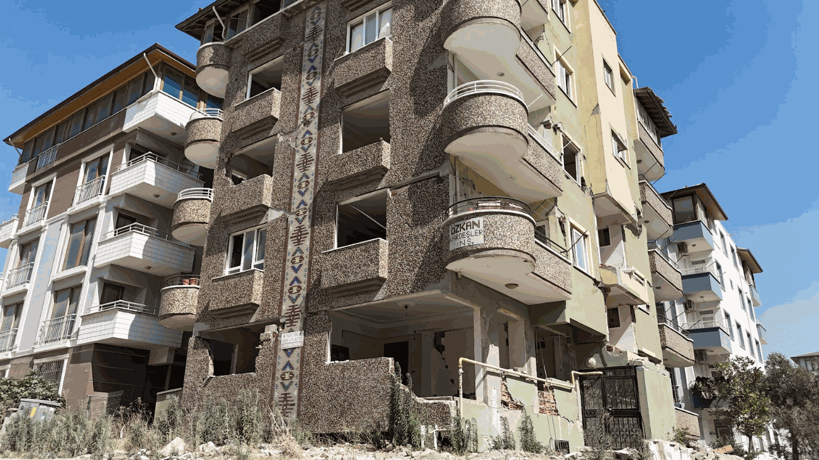
Figura 1. Vista frontal de um edifício residencial de betão armado danificado por um sismo em Hatay, mostrando o colapso parcial do piso térreo e fissuras na fachada, ilustrando danos típicos em edifícios após um sismo e os riscos de segurança associados.

Questões orientadoras / Debate em turma:
- Como podem os sismos afetar os edifícios de betão armado?
- Porque é que a inspeção a curta distância é arriscada após um sismo?
- Como podem os drones melhorar a segurança durante as inspeções de edifícios após um sismo?
- Que partes de um edifício danificado podem ser mais perigosas?

Fase 2 – Exploração (Investigar e comparar)

Os alunos trabalham em pequenos grupos para planear uma inspeção visual com recurso a drones de um edifício de betão armado danificado por um sismo. Analisam o aspeto geral do edifício e recordam os padrões típicos de danos apresentados na Fase 1. O objetivo é garantir que todas as partes essenciais do edifício — como fachadas, pilares, varandas e zonas da cobertura — sejam abrangidas visualmente.

Os alunos examinam as imagens ou os vídeos disponíveis captados por drones e comparam o estado dos diferentes elementos do edifício. Identificam danos visíveis, como fissuração, destacamento do betão, elementos deslocados e colapsos parciais. Os grupos aprendem a organizar imagens, a destacar áreas preocupantes e a registar observações de forma estruturada e coerente.

O debate em grupo é fundamental nesta fase, uma vez que os alunos decidem quais os sinais de danos que parecem mais críticos e que devem ser considerados prioritários.
Vídeo: https://youtu.be/Iks80ZLfS_U?si=ZmJXlpnPVz1HiSuB

https://www.youtube.com/watch?v=rpocWf46B5Y

Fotografia/Diagrama:

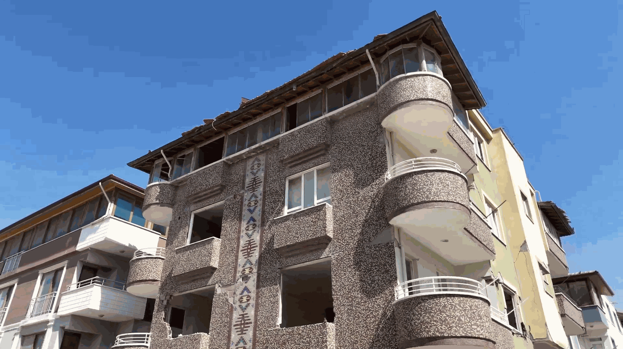
Figura 2. Vista oblíqua da fachada do edifício, destacando fissuras diagonais em torno das varandas e das ligações viga–pilar, utilizada para identificar danos estruturais relacionados com sismos.

Questões orientadoras / Debate em turma:
- Como podemos garantir que a inspeção abrange todo o edifício?
- Que sinais visíveis sugerem danos graves provocados por um sismo?
- Que áreas parecem mais críticas e porquê?
- Como pode o trabalho em equipa melhorar o processo de inspeção?

Atividade de trabalho em grupo:
- Analisar, em grupos, imagens ou vídeos captados por drones
- Identificar e dar prioridade às áreas com danos visíveis
- Preparar um breve resumo, um diagrama simples ou uma breve apresentação das conclusões

Fase 3 – Aplicação (Prática)

Atividade prática:

Nesta fase, os alunos realizam uma inspeção visual com recurso a drones de um edifício de betão armado danificado por um sismo. O objetivo é praticar a operação segura de drones, reconhecer danos visíveis e documentar claramente as observações.
Preparação prévia da tarefa
Os alunos trabalham em grupos para verificar se o drone está pronto para ser utilizado em segurança e se a área circundante é adequada para a inspeção. As regras de segurança são revistas, prestando especial atenção a fachadas instáveis, queda de destroços e áreas de acesso restrito.
Captação de imagens com drone e análise
Os alunos revezam-se na operação do drone e na captação de imagens e vídeos de fachadas, pilares, varandas e zonas da cobertura. É dada especial atenção às zonas visivelmente danificadas ou instáveis. Após o voo, os grupos analisam as imagens e registam as principais observações.
Documentação e recomendações
Cada grupo organiza as constatações em documentação simples, como um relatório breve, uma tabela ou um conjunto de imagens assinaladas. Os alunos discutem as prioridades relativas aos danos e sugerem ações razoáveis com base em evidências visuais.
Saúde, segurança e ética
A segurança e o comportamento responsável são enfatizados ao longo de toda a atividade. Os alunos cumprem os regulamentos aplicáveis aos drones, mantêm-se atentos ao que os rodeia e asseguram que as suas ações não colocam em risco as pessoas nem o edifício.

Vídeo: https://www.youtube.com/watch?v=H-LJ20hBzcM
https://www.youtube.com/watch?v=xnAE7S-rEVE
https://www.youtube.com/watch?v=Us0tb5-1Q6Q
https://www.youtube.com/watch?v=EIfQfN0NLi4

Fotografia/Diagrama:
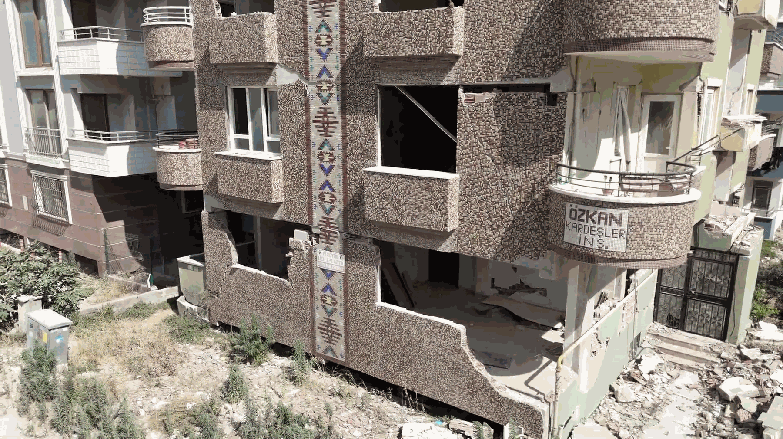
Figura 3. Vista do piso térreo que destaca pilares esmagados e paredes de enchimento colapsadas junto à entrada, utilizada para a identificação prática de danos estruturais relacionados com o sismo.

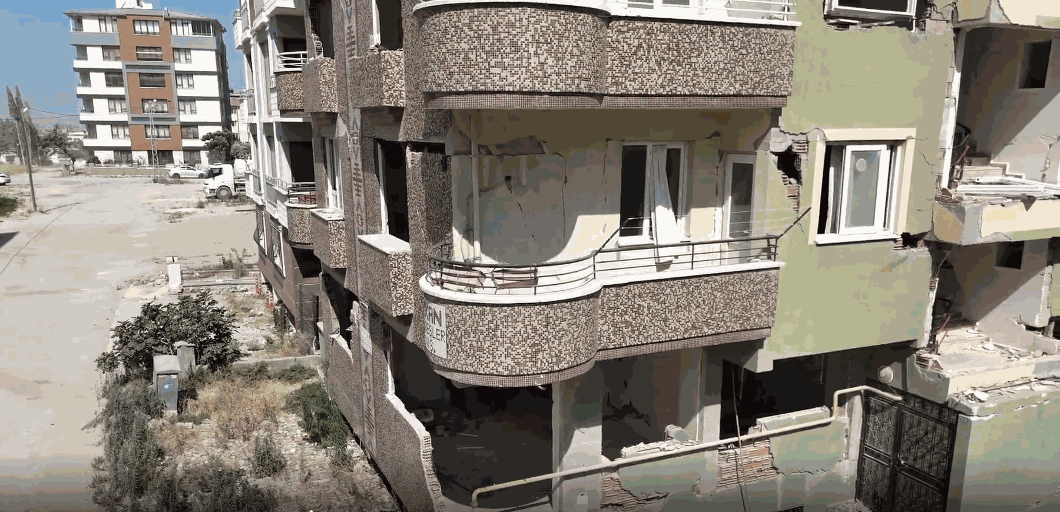
Figura 4. Vista lateral que mostra os efeitos dos danos por torção nos pilares de canto e nas varandas.

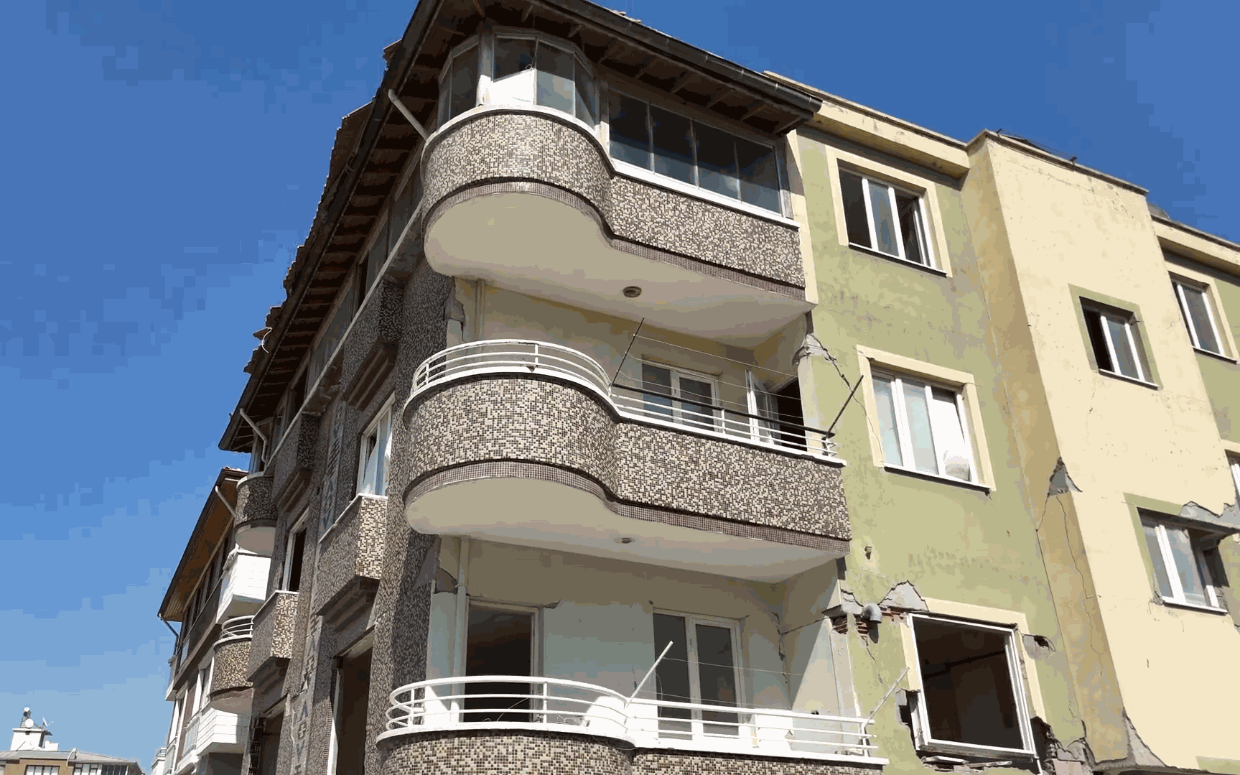
Figura 5. Vista da fachada superior que ilustra fissuração diagonal nas paredes de enchimento e deslocamentos em torno dos vãos das janelas.

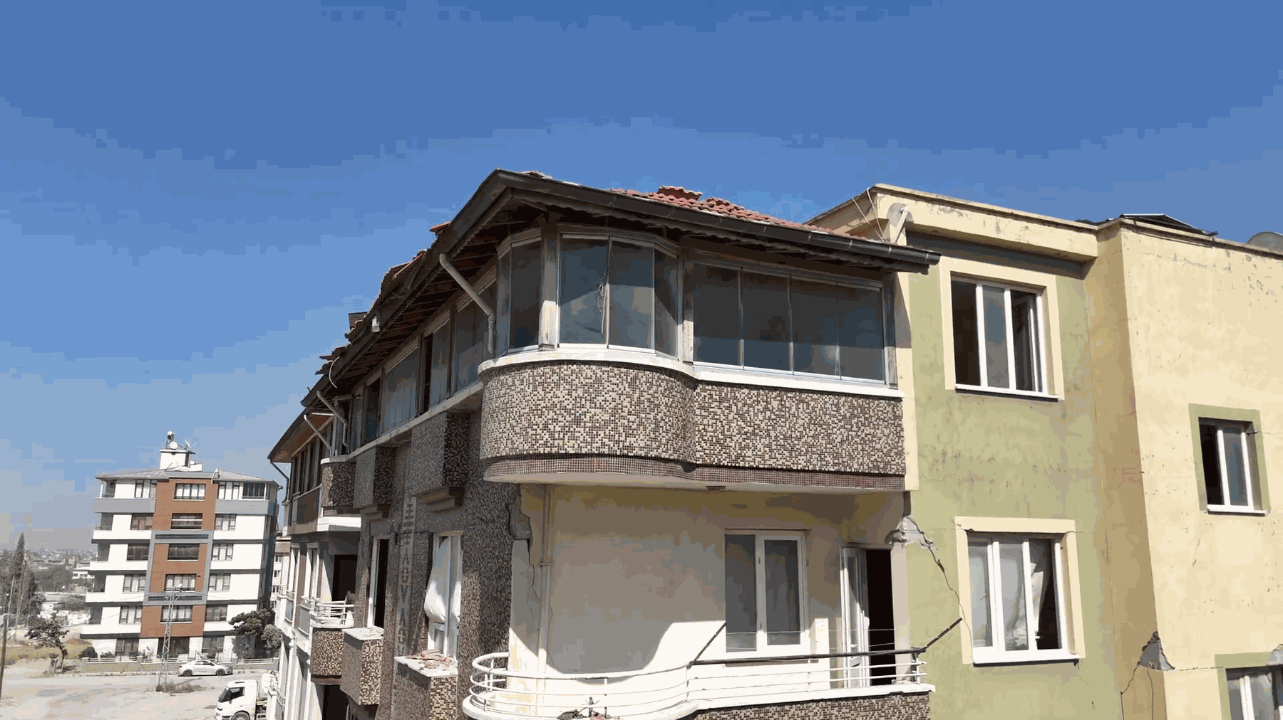
Figura 6. Vista oblíqua captada por drone que mostra a rotação da fachada e o desalinhamento da linha da cobertura em comparação com os edifícios vizinhos.

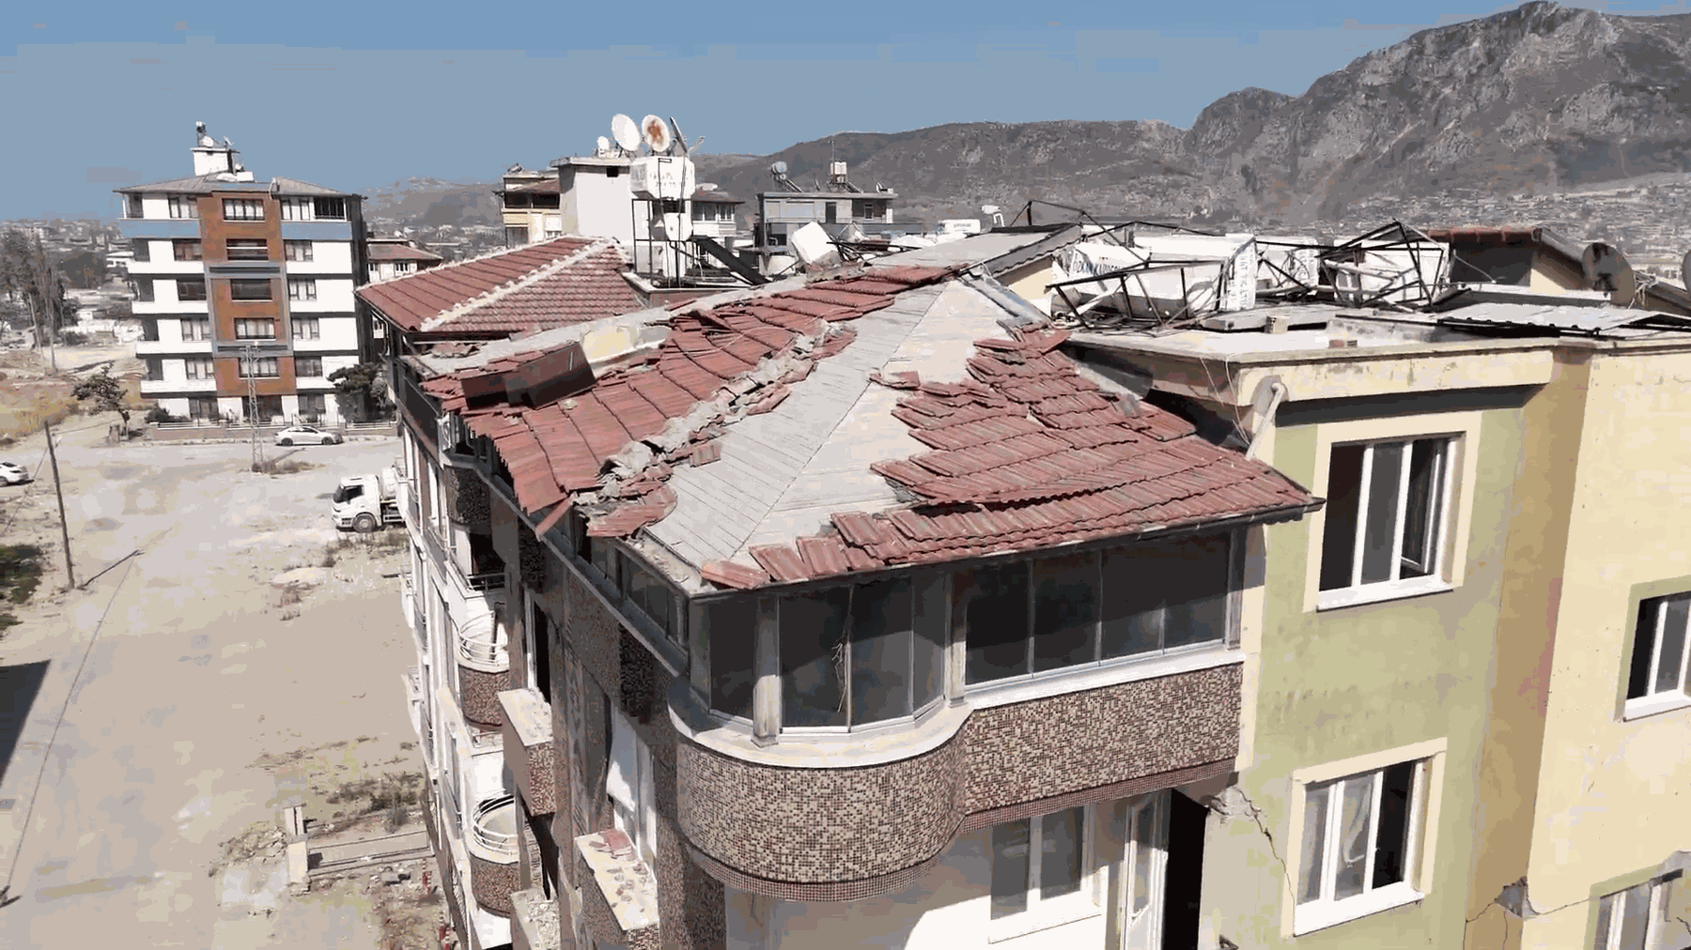
Figura 7. Vista ao nível da cobertura captada por drone que mostra telhas deslocadas e danos na parede de platibanda, indicando uma falha não estrutural e o perigo de queda de detritos.

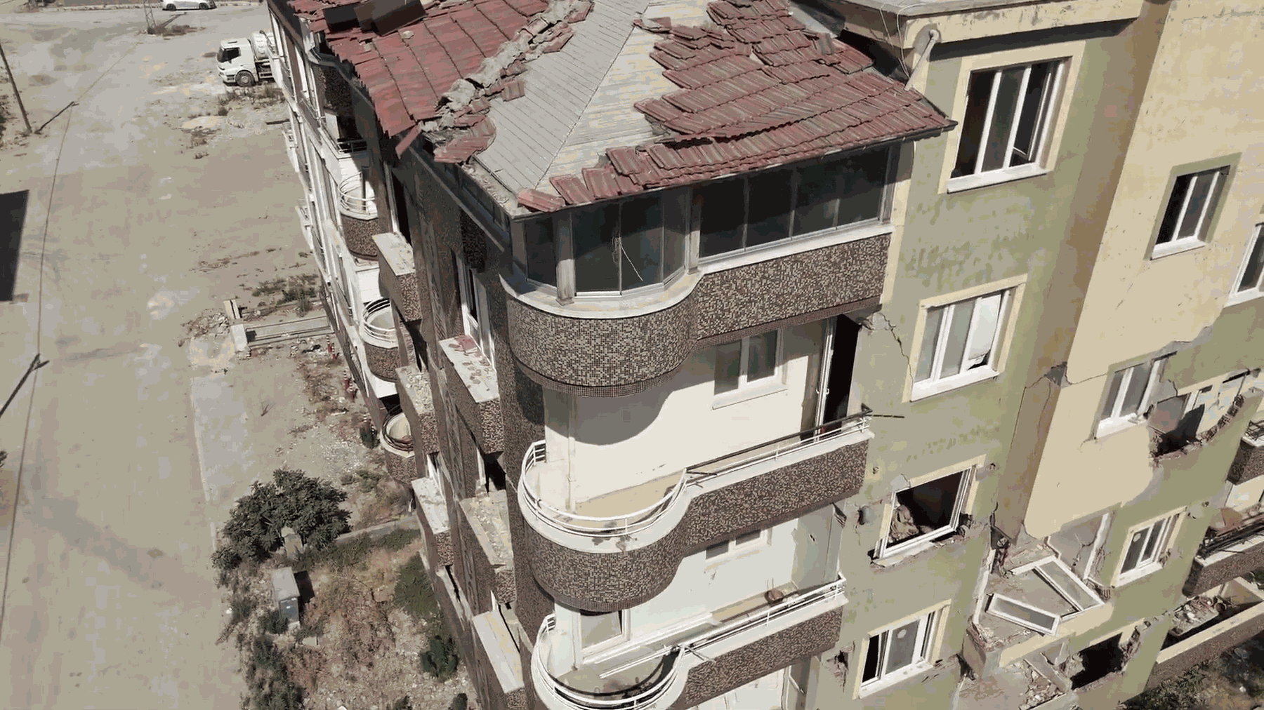
Figura 8. Vista oblíqua superior captada por drone que mostra a fragmentação do revestimento da cobertura e a falha parcial da parede de platibanda, indicando danos não estruturais e risco de queda de detritos.

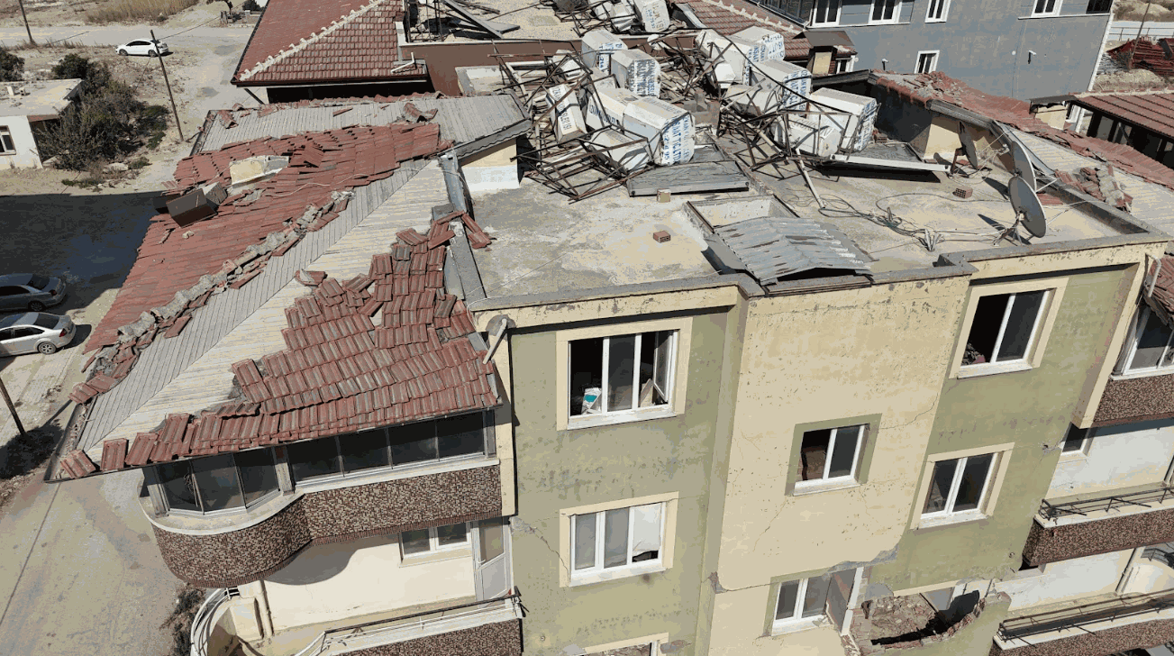
Figura 9. Imagem vertical captada por drone que mostra o gradiente de deslocamento da cobertura e a acumulação de detritos no terraço, indicando potenciais perigos de queda e danos não estruturais.

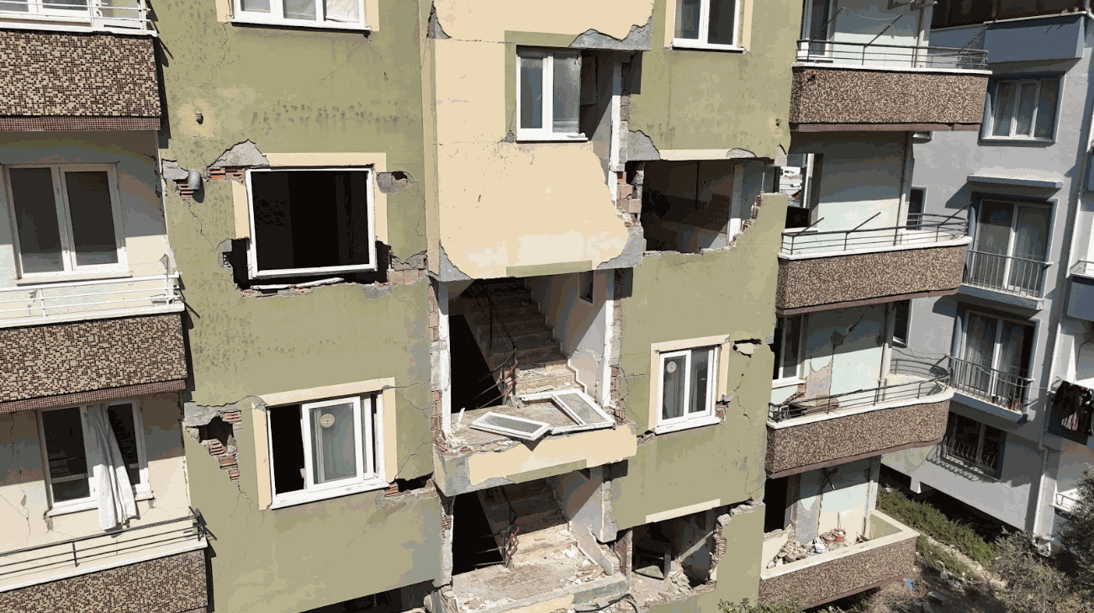
Figura 10. Vista da fachada posterior captada por drone que mostra a exposição da caixa de escadas e a falha das paredes de enchimento, enquanto a estrutura de betão armado permanece, em grande medida, intacta, indicando um desempenho estrutural correspondente ao nível de segurança de vidas.

Fase 4 – Reflexão e consolidação (Apresentar e relacionar)

Apresentações dos grupos: Os grupos apresentam os resultados da sua inspeção, explicando os tipos de danos observados, a respetiva localização e a forma como foram determinadas as prioridades. São utilizadas imagens e vídeos captados por drone para fundamentar as explicações.
Discussão em turma:
Com a orientação do professor, os alunos discutem:
- Quais foram os indicadores de danos mais significativos
- De que forma os drones contribuíram para uma inspeção segura após o sismo
- Quais são os princípios de segurança que devem ser sempre cumpridos
- Como poderiam ser melhoradas as inspeções futuras

Atividade de reflexão: Os alunos realizam uma breve reflexão individual ou em grupo centrada nos seguintes aspetos:
- O que aprenderam sobre os efeitos dos sismos em edifícios de betão armado
- De que forma a utilização de drones contribuiu para uma inspeção segura e eficaz
- Desafios encontrados e forma como foram resolvidos
- Competências desenvolvidas, como a observação, o trabalho em equipa, a tomada de decisões e a confiança na utilização de tecnologias digitais
O objetivo desta fase é consolidar a aprendizagem, relacionar a teoria com a prática e ajudar os alunos a reconhecer o seu progresso e as áreas que necessitam de maior desenvolvimento.

Critérios de avaliação
Os alunos realizam questionários para avaliar a sua compreensão teórica e prática da inspeção visual com recurso a drones, dos mecanismos de danos pós-sismo em edifícios de betão armado (RC) e dos requisitos de segurança ao trabalhar nas proximidades de estruturas urbanas instáveis. As perguntas dos questionários podem ser de escolha múltipla, verdadeiro/falso ou resposta curta.

1.) Tarefa: Por que motivo a utilização de um drone é um método seguro e adequado para inspecionar um edifício residencial de betão armado após danos sísmicos graves?

2.) Qual é uma das principais vantagens de uma inspeção visual com recurso a drones em comparação com a inspeção a curta distância de um edifício de RC gravemente danificado?
Escolha a resposta correta.

a) Reduz a exposição à queda de detritos e a fachadas instáveis
b) Permite aceder aos pisos superiores e às coberturas sem andaimes
c) Permite documentar rapidamente os padrões de danos
d) Todas as opções anteriores

3.) Qual das seguintes situações NÃO é adequada para realizar uma inspeção com drone após um sismo?
Escolha a resposta correta.

a) Vento fraco e condições meteorológicas de céu limpo
b) Uma zona com fachadas instáveis, mas sem acesso de peões
c) Uma rua movimentada com circulação pedonal não controlada
d) Uma zona segura designada para descolagem e aterragem

4.) Tarefa: Identifique os principais componentes de um edifício residencial de betão armado que devem ser verificados durante uma inspeção visual após um sismo (por exemplo, piso térreo, pilares, paredes de enchimento, varandas, cobertura) e explique brevemente por que motivo cada componente é fundamental para a avaliação do desempenho estrutural.

5.) Indique duas partes de um edifício de betão armado danificado que possam representar riscos graves para a segurança após um sismo e explique porquê.

6.) Que medida deve ser tomada se forem visíveis, nas imagens captadas pelo drone, pilares esmagados, destacamento grave do betão ou elementos de fachada desprendidos?

Instrumentos de autoavaliação para reflexão individual:

Cada aluno preenche um formulário de autoavaliação, refletindo sobre o seu próprio desempenho durante a inspeção com recurso a drone de um edifício residencial de betão armado danificado por um sismo.
A reflexão centra-se em:
- Operação segura e responsável do drone
- Rigor na identificação de danos estruturais e não estruturais
- Clareza e organização da documentação visual
- Contributo para a tomada de decisões em grupo

Esta autoavaliação ajuda os alunos a reconhecer os seus pontos fortes e a identificar áreas a melhorar.

Critério | 1 | 2 | 3 | 4 | 5
Consegui reconhecer danos em edifícios relacionados com sismos
Utilizei o drone de forma segura e responsável
Documentei as conclusões de forma clara e sistemática
Contribuí ativamente para o trabalho de grupo

Protocolos de avaliação pelos pares para uma avaliação colaborativa:
Os alunos avaliam os contributos uns dos outros durante o trabalho de grupo relacionado com a inspeção com recurso a drone e a interpretação dos danos.
A avaliação pelos pares considera:
- Eficácia do trabalho em equipa
- Precisão das observações
- Comunicação e tomada de decisões partilhada
A avaliação pelos pares promove a aprendizagem reflexiva e incentiva um feedback construtivo.
.

Critério | 1 | 2 | 3 | 4 | 5
Cooperação e trabalho em equipa
Rigor da interpretação dos danos
Comunicação e participação

Portefólios com trabalhos selecionados ou documentação do processo de aprendizagem:

Os alunos elaboram um portefólio de aprendizagem que documenta o seu trabalho e progresso ao longo da inspeção visual com recurso a drone de um edifício residencial de betão armado danificado por um sismo em Hatay. O portefólio apresenta evidências claras da aprendizagem, da reflexão e do desenvolvimento de competências em todas as fases da atividade.
O portefólio pode incluir produtos selecionados, tais como:
- Capturas de ecrã ou imagens selecionadas das filmagens do drone que mostrem fissuração da fachada, danos em pilares, rotura de paredes de enchimento, danos na cobertura ou separação de varandas
- Breves descrições escritas dos mecanismos de dano identificados e das áreas preocupantes
- Notas sobre considerações de segurança, zonas de exclusão e decisões de inspeção
- Diagramas ou tabelas simples que sintetizem a distribuição dos danos e as zonas prioritárias
- Diapositivos da apresentação do grupo ou sínteses visuais das conclusões
Além disso, o portefólio inclui breves reflexões sobre:
- O que o aluno aprendeu sobre os mecanismos de dano provocados por sismos em edifícios de betão armado
- De que forma a tecnologia de drones contribuiu para uma avaliação pós-sismo segura e eficaz
- Desafios encontrados durante a inspeção e a forma como foram abordados
- Competências desenvolvidas, incluindo observação, trabalho em equipa, tomada de decisões e confiança na utilização de tecnologias digitais
O portefólio permite aos alunos demonstrar não só os resultados finais, mas também o seu raciocínio de engenharia, as suas competências de interpretação e o seu progresso pessoal de aprendizagem ao longo da atividade. Promove a aprendizagem reflexiva e fornece um registo claro tanto do contributo individual como do trabalho em grupo, em consonância com as práticas reais de avaliação pós-catástrofe.

Materiais didáticos
1-

Resource | Link

2- Kit FLIGHT (componentes de drone personalizado) utilizado:
- BME680 – Temperatura, humidade, pressão, COV
- Sensor laser PM2.5 – Matéria particulada
- Sensor de gás MQ7 – Deteção de CO
- GUVA-S12SD – Intensidade UV

Recursos externos

Resource | Link

Referências

Croce, V., & Zaragoza, I. M. E. (2018). UAV-Based 3D Photogrammetry for Post-Earthquake Studies on Seismic Damaged Cities—A Case Study: Castelluccio Di Norcia. Proc. IMSCI, 2, 79-84.

del Rey Castillo, E., Zhou, Y., Liarokapis, M., Yang, X., Wang, F., Walsh, K., ... & Ingham, J. (2021). Rapid, automated, post-earthquake building assessment using a swarm of drones and machine learning techniques.
Educational resources on drone-based visual inspections
Kerle, N., Nex, F., Gerke, M., Duarte, D., & Vetrivel, A. (2019). UAV-based structural damage mapping: A review. ISPRS international journal of geo-information, 9(1), 14.
Occupational Health and Safety guidelines for post-disaster inspections
Wang, J., & Ueda, T. (2023). A review study on unmanned aerial vehicle and mobile robot technologies on damage inspection of reinforced concrete structures. Structural Concrete, 24(1), 536-562.

